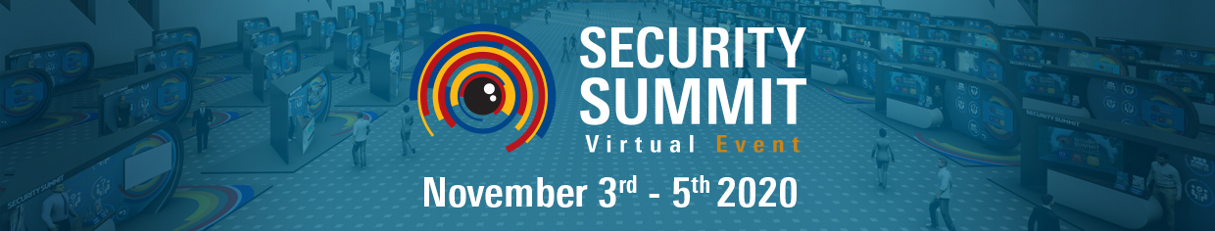

Poslovni B2B susreti u okviru SECURITY SUMMIT 2020 – VIRTUAL EVENT

Sarajevska regionalna razvojna agencija SERDA i Evropska poduzetnička mreža u Bosni i Hercegovini (EEN), u saradnji sa a&s Adria magazinom, te uz podršku brojnih partnera i medija organizuje poslovne online B2B susrete u okviru Security Summit 2020 – Virtual Event.

Poslovni B2B susreti firmi imaju za cilj da podrže kompanije u pronalasku internacionalnih partnera i širenju poslovne mreže. Susreti se održavaju online od 3. do 5. novembra 2020.god. u periodu od 9 do 18 sati, paralelno sa virtuelnom konferencijom i sajmom, tematskim prezentacijama i radionicama.
Za učešće na B2B susretima registrujte se na https://securitysummit2020.asadria.b2match.io/ , odaberite jedan, dva ili tri dana za održavanje svojih sastanaka i ugovorite pojedinačne sastanke sa potencijalnim partnerima u skladu s vlastitim potrebama i interesima. Online sastanci će se održavati preko ove iste platforme i sve što trebate jeste računar ili mobitel (sa kamerom i mikrofonom).

Industrije u fokusu/tematske oblasti:

- Sigurnost (fizička, tehnička, cyber i mehanička)
- IT, IoT i Smart City
- Komunikacije / Transport
- Inžinjering i arhitektura
- Bankarstvo i osiguravajuće kuće
- Finansije
- Energija
- Javni sektor

Security Summit 2020 – Virtual Event je jedinstveno mjesto koje će okupiti profesionalce i autoritete iz sigurnosne i drugih povezanih industrija iz regiona i cijele Evrope. Učesnici samita su proizvođači, distributeri, sistem integratori, instalateri i projektanti, menadžeri sigurnosti, predstavnici javnog sektora i drugi krajnji korisnici.

a&s Adria, stručni magazin za kompletna sigurnosna rješenja, već pet godina unazad organizuje Adria Security Summit-a powered by Intersec (član Messe Frankfurt grupacije), najveće konferencije i sajma sigurnosne industrije u Jadranskoj regiji. Ideja vodilja ovog event-a je okupljanje međunarodnih i regionalnih kompanija s ciljem razmjene iskustava i inovacija, umrežavanja te prezentacije proizvoda i rješenja.

Prednosti učešća na Security Summit 2020 – Virtual Event

- Umrežavanje (B2B virtuelni sastanci s profesionalcima iz industrije)
- Edukacija (stručna predavanja, prezentacije projekata, seminari i radionice)
- Izložba i promocija (prezentacija proizvoda i rješenja na virtuelnim štandovima, podizanje svijesti brenda)

Registracija na događaj je besplatna.

Oficijelni jezik: engleski

Agenda: 3. – 5. novembar 2020.

09:00 – 18:00 B2B sastanci s predstavnicima kompanija
11:00 – 13:00 Glavna predavanja
13:00 – 14:30 Prezentacije projekata
13:00 – 17:00 Seminari i radionice kompanija

Rokovi:

07/10 – 02/11/2020 | Online registracija učesnika, izrada biznis profila i rezervacija B2B sastanaka
03/11 – 05/11/2020 | B2B sastanci i Security Summit 2020 – Virtual Event: glavna predavanja, prezentacije projekata, seminari i radionice kompanija učesnica

Besplatno se registrujte za učešće na ovom važnom poslovnom događaju na stranici: https://securitysummit2020.asadria.b2match.io/signup

Dodatne informacije možete pogledati na oficijelnoj web stranici Summita:
https://www.vsecuritysummit.com/

Za dodatne informacije i pomoć prilikom registracije kontaktirajte:
Sarajevska regionalna razvojna agencija SERDA
kontakt osoba: Aida Džamalija Duran
tel: +387 33 641 520
e-mail: aida@serda.ba

a&s Adria magazin
kontakt-osoba: Tarik Rovčanin
tel: +387 33 788 985
e-mail: tarik.rovcanin@asadria.com

